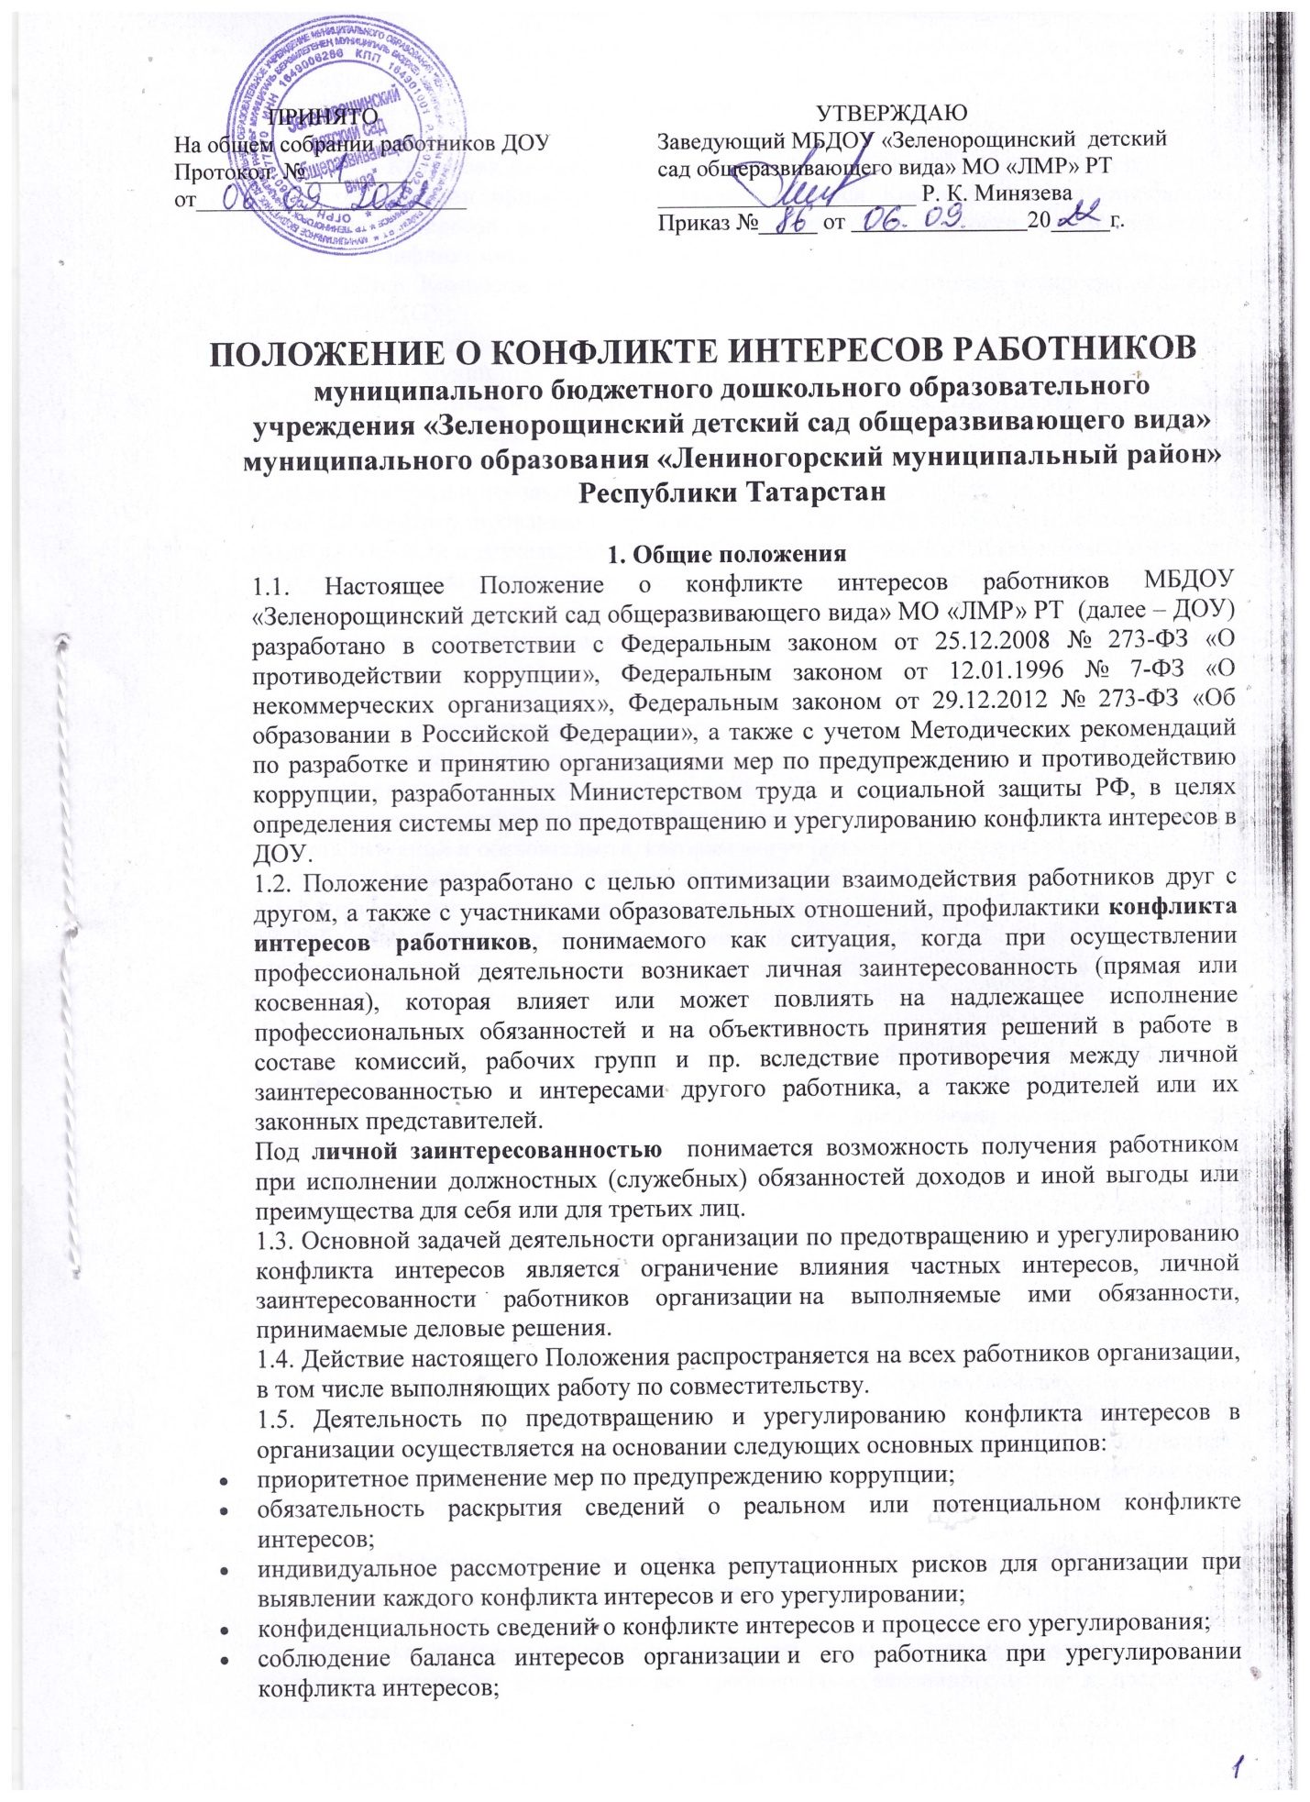

- защита работника организации от преследования в связи с направлением уведомления о конфликте интересов, который был своевременно раскрыт работником организации и урегулирован (предотвращен) организацией.
2. Комиссия по урегулированию конфликта интересов работников
2.1. В организации приказом заведующей создается Комиссия по урегулированию конфликта интересов работников (далее – Комиссия), которая рассматривает и разрешает конфликт интересов работников.
2.2. В состав Комиссии входят работники ДОУ, председателем Комиссии является заведующий ДОУ.
2.3. В своей деятельности Комиссия руководствуется нормами федерального, регионального, муниципального законодательства, а также настоящим положением.
2.4. Решение Комиссии является обязательным для всех работников и подлежит исполнению в сроки, предусмотренные указанным решением.
2.5. Конфликт интересов педагогического работника, понимаемый по смыслу пункта 33 статьи 2 Федерального закона от 29.12.2012 № 273-ФЗ, рассматривается на заседании комиссии по урегулированию споров между участниками образовательных отношений. Порядок создания и деятельности Комиссии предусматривается Положением о комиссии по урегулированию споров между участниками образовательных отношений.
3. Обязанности работника организации в связи с раскрытием и урегулированием конфликта интересов
3.1. Работник организации при выполнении своих должностных обязанностей обязан:
- соблюдать интересы организации, прежде всего в отношении целей ее деятельности;
- руководствоваться интересами организации без учета своих личных интересов, интересов своих родственников, друзей и третьих лиц;
- избегать ситуаций и обстоятельств, которые могут привести к конфликту интересов;
- раскрывать возникший (реальный) или потенциальный конфликт интересов;
- содействовать урегулированию возникшего конфликта интересов.
3.2. Работник организации при выполнении своих должностных обязанностей не должен использовать возможности организации или допускать их использование в иных целях, помимо предусмотренных уставом организации.

4. Порядок раскрытия конфликта интересов работником организации
4.1. Раскрытие конфликта интересов осуществляется в письменной форме путем направления на имя заведующей по безопасности уведомления о наличии личной заинтересованности при исполнении обязанностей (приложение № 1 к Положению), которая приводит или может привести к конфликту интересов.
4.2. Направленное в соответствии с пунктом 4.1 уведомление передается в Комиссию и подлежит регистрации в течение двух рабочих дней со дня поступления в журнале регистрации уведомлений работников организации о наличии личной заинтересованности (приложение № 2 к Положению).
4.3. Допустимо первоначальное раскрытие информации о конфликте интересов в устной форме с последующей фиксацией в письменном виде.
4.4. Порядок согласования с учредителем сделок с заинтересованностью и случаи, при которых такое согласование необходимо, определяется статьей 27 Федерального закона от 12.01.1996 № 7-ФЗ, а также региональными и муниципальными нормативными правовыми актами. В случае несоблюдения предусмотренного законодательством порядка одобрения, такая сделка может быть признана судом недействительной.
5. Перечень ситуаций, при которых возможен конфликт интересов
и способы их разрешения
5.1. Работники организации обязаны принимать меры по предотвращению ситуации конфликта интересов, руководствуясь требованиями законодательства и настоящим Положением.
5.2. Примерный перечень ситуаций, при которых возникает или может возникнуть конфликт интересов:
5.2.1. Заведующий или работник организации в ходе выполнения своих трудовых обязанностей участвует в принятии решений, которые могут принести материальную или нематериальную выгоду лицам, являющимся его родственниками, или иным лицам, с которыми связана его личная заинтересованность. Например, в случае, если одной из кандидатур на вакантную должность в организации является родственник или иное лицо, с которым связана личная заинтересованность заведующий организации или указанного работника организации.
5.2.2. Работник организации, ответственный за закупку товаров, работ, услуг для обеспечения государственных (муниципальных) нужд, участвует в выборе из ограниченного числа поставщиков контрагента – индивидуального предпринимателя, являющимся его родственником, иным близким лицом, или организации, в которой руководителем, или заместителем является его родственник или иное лицо, с которым связана личная заинтересованность работника организации.
5.2.3. Работник организации, его родственник или иное лицо, с которым связана личная заинтересованность работника, получает материальные блага или услуги от организации, которая имеет деловые отношения с организацией. Например, в случае если такой работник, его родственник или иное лицо получает значительную скидку на товары, работы, услуги контрагента, являющимся поставщиком товаров, работ и услуг организации.
5.2.4. Работник организации использует информацию, ставшую ему известной в ходе выполнения трудовых обязанностей, для получения выгоды для себя или иного лица, с которым связана личная заинтересованность работника.
5.3. Способами урегулирования конфликта интересов в организации могут быть:
- ограничение доступа работника к информации, которая может затрагивать его личные интересы;
- добровольный отказ работника или его отстранение (постоянное или временное) от участия в обсуждении и процессе принятия решений по вопросам, которые находятся или могут оказаться под влиянием конфликта интересов;
- пересмотр и изменение должностных обязанностей работника;
- перевод работника на должность, предусматривающую выполнение функциональных обязанностей, исключающих конфликт интересов, в соответствии с ТК;
- отказ работника от своего личного интереса, порождающего конфликт с интересами организации;
- увольнение работника по основаниям, установленным TK;
- отказ работника от принятия решения в пользу лица, с которым связана личная заинтересованность работника;
- установление правил, запрещающих работникам разглашение или использование в личных целях информации, ставшей известной в связи с выполнением трудовых обязанностей;
- внесение изменений в локальные нормативные акты организации, связанные с порядком оказания платных образовательных услуг;
- иные способы урегулирования конфликта интересов.
5.4. При урегулировании конфликта интересов учитывается степень личного интереса работника, и вероятность того, что его личный интерес будет реализован в ущерб интересам организации.
6. Ответственность за несоблюдение настоящего Положения
6.1. Согласно части 1 статьи 13 Федерального закона «О противодействии коррупции» граждане РФ, иностранные граждане и лица без гражданства за совершение коррупционных правонарушений несут уголовную, административную, гражданско-правовую и дисциплинарную ответственность в соответствии с законодательством РФ.
6.2. В соответствии со статьей 192 TK к работнику могут быть применены следующие дисциплинарные взыскания:
1) замечание;
2) выговор;
3) увольнение, в том числе:
- в случае однократного грубого нарушения работником трудовых обязанностей, выразившегося в разглашении охраняемой законом тайны (государственной, информации ограниченного распространения и иной), ставшей известной работнику в связи с исполнением им трудовых обязанностей, в том числе разглашении персональных данных другого работника (пп. в» п. 6 ч. 1 ст. 81 TK);
- в случае совершения виновных действий работником, непосредственно обслуживающим товарные ценности, если эти действия дают основание для утраты доверия к нему со стороны работодателя (п. 7 ч. 1 ст. 81 TK);
- по основанию, предусмотренному пунктом 7.1 части 1 статьи 81 TK в случаях, когда виновные действия, дающие основания для утраты доверия, совершены работником по месту работы и в связи с исполнением им трудовых обязанностей.
6.3. Заинтересованное лицо несет перед организацией ответственность в размере убытков, причиненных им организации. Если убытки причинены организации несколькими заинтересованными лицами, ответственность перед организацией является солидарной.

7. Заключительные положения
7.1. Изменения в настоящее Положение могут вноситься в соответствие с действующим законодательством РФ и Уставом учреждения.
7.2. Срок действия настоящего Положения не ограничен. Настоящее Положение действует до принятия нового.

Приложение № 1 к Положению о конфликте интересов
Заведующей МБДОУ «Зеленорощинский детский
сад общеразвивающего вида МО «ЛМР» РТ
___________________________ Р. К. Минязевой
_________________________________________

Уведомление о наличии личной заинтересованности при исполнении обязанностей, которая приводит или может привести к конфликту интересов
Уведомляю о возникновении у меня личной заинтересованности при исполнении обязанностей, которая может привести к конфликту интересов.
Обстоятельства, являющиеся основанием возникновения личной заинтересованности:
____________________________________________________________________________Предлагаемые меры по предотвращению или урегулированию конфликта интересов:
____________________________________________________________________________
Лицо, направившее уведомление:
_____________________________________ /____________________/ ___________

Лицо, принявшее уведомление:
_____________________________________ /____________________/ ____________

Регистрационный номер в журнале регистрации уведомлений
о наличии личной заинтересованности
________________________________

Приложение № 2 к Положению о конфликте интересов
Журнал
регистрации уведомлений о наличии личной заинтересованности
№ п/п | Дата регистрации уведомления | ФИО, должность лица, представившего уведомление | Краткое содержание заинтересованности лица | ФИО, должность лица, принявшего уведомление | Подпись лица, принявшего уведомление | Отметка о передаче материалов Комиссии по урегулированию конфликта интересов работников
1.
2.
3.

Муниципальное бюджетное дошкольное образовательное учреждение «Зеленорощинский детский сад общеразвивающего вида» муниципального образования «Лениногорский муниципальный район» Республики Татарстан

Журнал
регистрации уведомлений о наличии личной заинтересованности

Начат:_______________
Окончен:_____________

Ответственный за ведение журнала: Минязева Р. К.

№ п/п | Дата регистрации уведомления | ФИО, должность лица, представившего уведомление | Краткое содержание заинтересо ванности лица | ФИО, должность лица, принявшего уведомление | Подпись лица, принявшего уведомление | Отметка о передаче материалов Комиссии по урегулированию конфликта интересов работников
1.
2.
3.
4.
5.
6.
7.
8.

№ п/п | Дата регистрации уведомления | ФИО, должность лица, представившего уведомление | Краткое содержание заинтересо ванности лица | ФИО, должность лица, принявшего уведомление | Подпись лица, принявшего уведомление | Отметка о передаче материалов Комиссии по урегулированию конфликта интересов работников

Заведующей МБДОУ «Зеленорощинский детский
сад общеразвивающего вида МО «ЛМР» РТ
___________________________ Р. К. Минязевой

_________________________________________

_________________________________________

Уведомление о наличии личной заинтересованности при исполнении обязанностей, которая приводит или может привести к конфликту интересов
Уведомляю о возникновении у меня личной заинтересованности при исполнении обязанностей, которая может привести к конфликту интересов.
Обстоятельства, являющиеся основанием возникновения личной заинтересованности:
____________________________________________________________________________
____________________________________________________________________________
____________________________________________________________________________
____________________________________________________________________________
Предлагаемые меры по предотвращению или урегулированию конфликта интересов:
____________________________________________________________________________
____________________________________________________________________________
____________________________________________________________________________
Лицо, направившее уведомление:
_____________________________________ /____________________/ ___________

Лицо, принявшее уведомление:
_____________________________________ /____________________/ ____________

Регистрационный номер в журнале регистрации уведомлений
о наличии личной заинтересованности
________________________________



